输入时钟为70Mhz，用3600分频后为20000hz

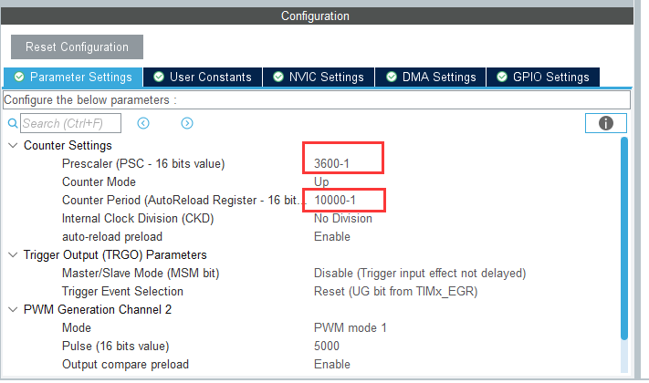

串口工具用HEX方式进行发送帧数据

